**BASE DE DATOS – 27 DE SEPTIEMBRE 2021 TEÓRICA**

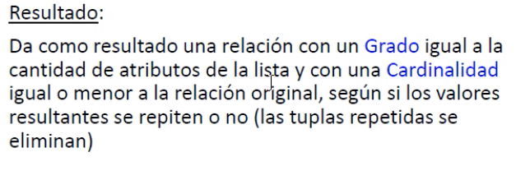

**Si no cambias los valores, se ponen los mismos nombres. No importa que se repita.

**Agarra las dos tablas y pone una debajo de la otra.**

**misma cantidad de col (atributos), y del mismo tipo (fecha, texto, nro., etc.)**

**¡Da una nueva relación!**

**Alguno de Morón y Haedo, si no tenemos de los dos, no nos sirve.**

*Me estoy quedando con el código de empleado, no otra cosa.*

***SE PUEDE PONER EN UNA SOLA LINEA -> ciudad Haedo y Morón: no hubiese funcionado porque se le iba a aplicar a todas las filas de empleados. No puede ser un empleado de Morón y Haedo.***

***Funcionaba con OR, puede ser que en un dep haya solo de Haedo, pero no cumpliría con lo de Morón. Si hay sí o sí de las dos ciudades.***

*Mismo tipo col, mismo tipo*

*Si hay uno que cobra más de 80000 no tiene que estar.*

*No se puso los que tienen < $80000 -> te devuelve al menos, algún empleado que cobre menos de $80.000*

*No tienen que ser compatibles*

*¿Qué pasaba si en el otro lado las columnas se llaman iguales?*

*Grado cantidad de columnas: grado de R + grado S*

*2 + 3 = 5*

*PIPES: JUNTA*

*- Pasa de fila a fila.*

*- Fila vacía: NULL – no se pueden igualar entre sí*

*- Devuelve los que se pueden combinar. Resultado:*

*La base de datos la combina como al programa le parezca. Lo hace de la siguiente manera:*

*¡Empieza a recortar las columnas!*

***Va a buscar otras filas que tengan 100***

*Agarrar a cada médico, y ver en qué hospitales trabajan.*

*¡EL 102 Y EL 103 TRABAJA EN LOS TRES HOSPITALES!*

*¡PALABRAS TODOS = COCIENTE! -> no siempre ojo, pero hay que tenerlo en cuenta*